Мои права
10 октября в рамках месячника по праву состоялась правовая игра среди 6-7 классов «Мои права».
Игра подготовлена и проведена учителем истории и обществознания Двойных Натальей Ивановной совместно с Мальцевой Татьяной Михайловной, заведующей МБУК «Библиотека Сергинского сельского поселения».
В ходе игры команды разгадывали ребусы, анаграммы, решали ситуационные задачи, определяли нарушение моральных и правовых норм, отгадывали «правовые» профессии. Игра носила практически направленный характер Опыт, приобретенный в ходе игры, обучающиеся могут использовать в своей жизни. Детям игра понравилась. Предполагается провести подобное мероприятие и среди обучающихся 8-11 классов, ведь правовая культура обучающихся – один из важнейших элементов образования.
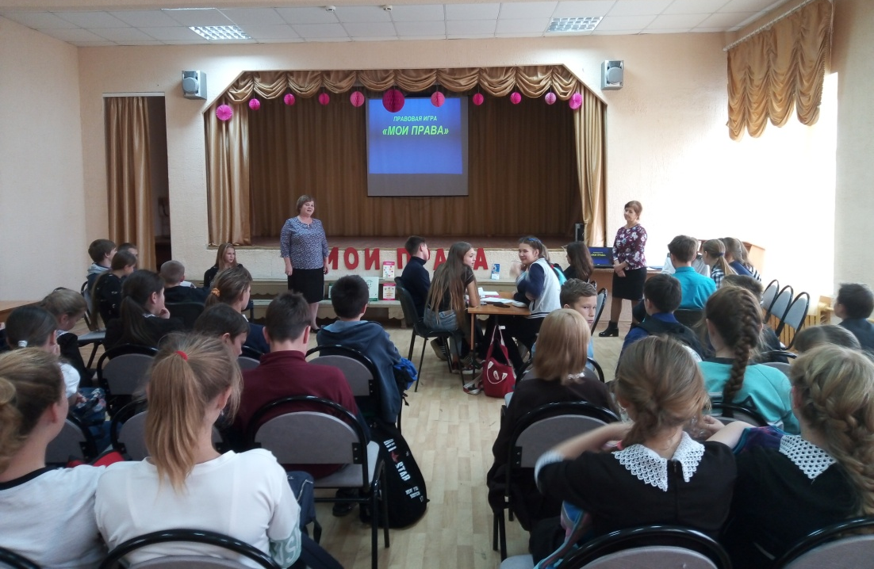
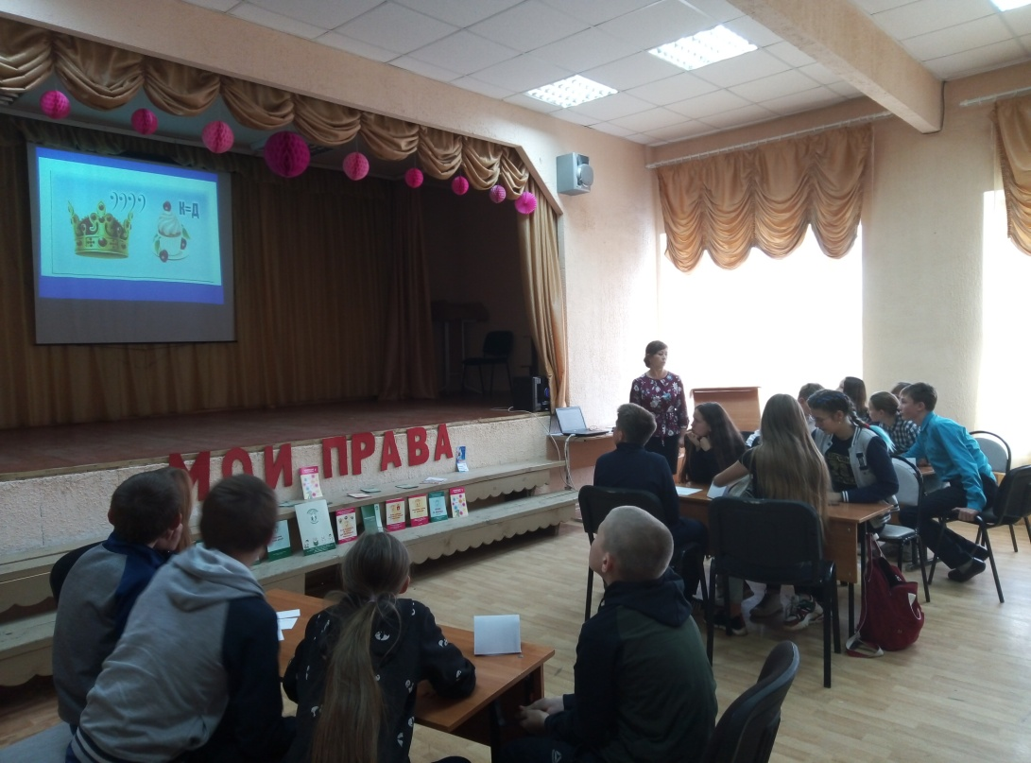
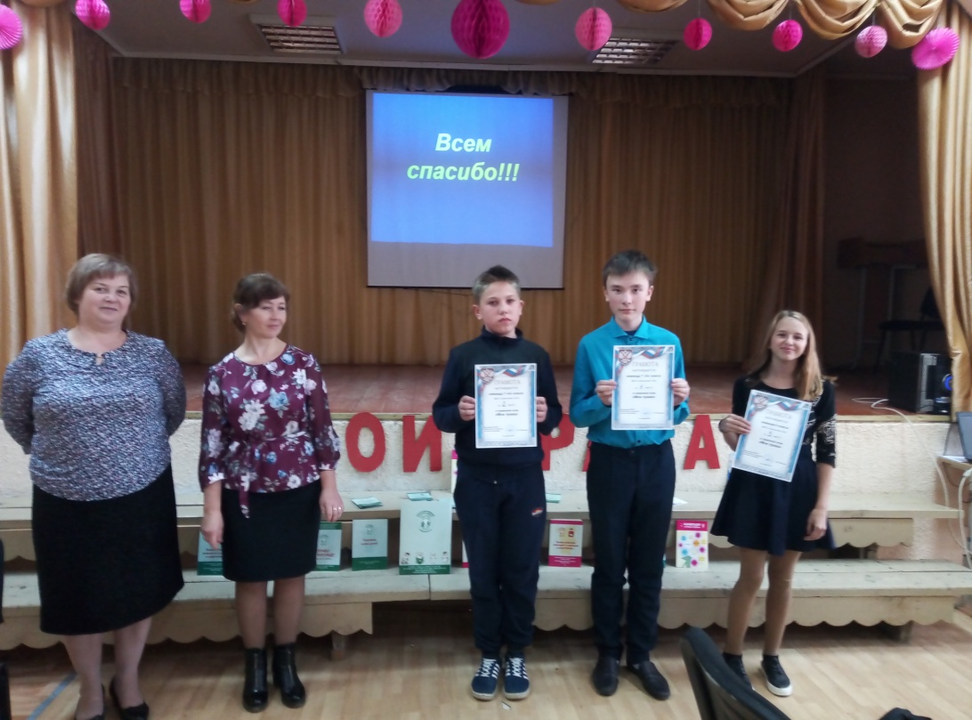
Итог игры:
1 место - команда «Жизненные ценности», 7 «б» класс
2 место - команда «Антинасилие»,7 «а» класс
3 место - команда «Правоешки», 6 класс

Двойных Наталья Ивановна,
учитель истории и обществознания
МБОУ «Сергинская СОШ»

